«Что для меня медиативный коучинг»

В первую очередь стоит сказать, что же вообще такое медиативный коучинг. Медиативный коучинг — это процесс, где беспристрастный коуч помогает двум сторонам разобраться в существующих разногласиях, прислушаться друг к другу и найти способ, как выйти из ситуации и встать на путь соглашения. Соединение когнитивной и энергетической работы в этом процессе даёт действительно устойчивый результат разрешения конфликтов.
Я понимаю это так, что медиация – это метод, успешно применяющийся для того, чтобы при помощи нейтральных третьих лиц урегулировать закоренелые конфликты выгодным для всех сторон образом. Так можно избежать непоправимого ущерба и высоких затрат (в том числе судебных издержек). К тому же во многих конфликтах уже содержаться импульсы для следующего этапа развития. Эти импульсы нужно понять, чтобы не только разрешить актуальный конфликт, но и использовать его как урок для будущего.
Конфликтующие стороны совместно вырабатывают наиболее подходящее решение о том, что они хотят сделать со своим конфликтом и контролировать выполнение этого решения. Это работа над конфликтом и над его обработкой проводится под руководством медиатора (посредника). Он является нейтральным третьим лицом. [1, с. 198]
Консультант - медиатор оказывает помощь и поддержку всем конфликтующим сторонам в их работе над выяснением причин конфликта, в проведении переговоров, а также в поиске совместных решений. Медиатор имеет специальное образование, позволяющее им выполнять такую работу, они обязаны соответствовать профессиональным и этическим стандартам.
Понятие и значение принципов медиации. Под принципами медиационной деятельности понимается совокупность фундаментальных правил, регулирующих взаимодействие медиатора и его клиента, а так же взаимодействие их с третьими лицами.
Основные принципы медиации:
•Добровольность.
•Конфиденциальность.
•Сотрудничество и равноправие сторон.
•Беспристрастность и независимость медиатора
•Разделение ответственности (стороны – за содержание и результаты, медиатор – за процедуры и психологическую безопасность процесса).
Сфера применения медиации: внутрикорпоративные и межкорпоративные конфликты, организационные конфликты, бизнес-консультирование, трудные переговоры, семейные конфликты и споры.
Структура коучинга
Общая структура коучинга, представленная на рис. 1, может быть использована как для первоначального представления, так и для последующей проверки. Все перечисленные действия имеют место в любом цикле коучинга. Например, состоит ли задание из двух или десяти сессий, обзор или подтверждение развития в какой-либо форме все равно возможны.
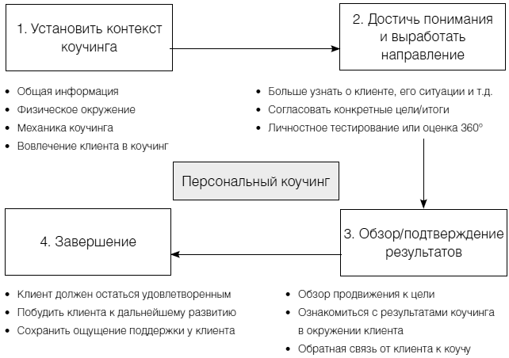
Рис. 1. Структура коучинга
Когда мы рассмотрели понятие, структуру и принципы медиативного коучинга, можно понять что же значит он для меня.
Если бы я была владельцем предприятия, организации, тогда в затруднительных ситуациях я бы приходила к методу медиативного коучинга. Ведь речь идет об одиночестве топ-менеджера, предпринимателя, любого другого человека — никогда оно не бывает столь очевидно как в конфликтных ситуациях. Хотя конфликты и порождают коалиции, разводя всех, кто попадает в зону их действия, по разным полюсам, но вы знаете, какой затхлый вкус имеют связи, возникшие или ставшие более тесными при таких обстоятельствах. Они не снимают с вас ответственность за ваше дело, душевное спокойствие, качество жизни.
Я бы, вероятно, хотела иметь поддержку и помощь. Это желание выполнимо. Конфликт часто приводит к чувству изоляции и чувству одиночества. Конфликты делают людей непривлекательными, а это изолирует их от окружающих, отрицательно влияет на производственную карьеру, отталкивает потенциального партнера.
Каждый участник конфликта считает, что все покинули его – за исключением тех, кто принял его сторону. Отсюда мы делаем вывод — поддержка имеет чрезвычайно большое значение, а поиск поддержки – совершенно здоровая реакция. Вот только выбор возможных сторонников оказывается ограниченным. Если уж конфликтующие стороны и видят источник поддержки, то обычно из числа тех, кто стоит на их стороне, чтобы бороться с ними бок о бок до победного конца: адвокаты, суд, пресса и т.д. Иной возможности у них, по-видимому, нет. И обычно это пиррова победа. Победа с потерями с обеих сторон.
Среди методов, которые для конфликтующих сторон образуют пространства выбора решения, ориентированного на их потребности, медиация занимает место метода, который может особенно гибко адаптироваться к ситуации в фирме, группе, семье, паре, и приумножить пользу для нее, не предавая ни одну из сторон. Медиативные технологии – это, по сути, специальные навыки и компетенции, позволяющие грамотно организовать переговорный процесс между сторонами для поиска взаимовыгодного решения. В итоге можно сказать, что обладание медиативными компетенциями является важной частью управленческой культуры современного руководителя, лидера. [2, с. 152]

Используемые источники
- Аткинсон М. «Жизнь в потоке. Коучинг», 2018. – 198 с.
- Вильямс П., Дейвис Д. «Лайф-коучинг — новая профессия для психотерапевтов. Как перейти от психотерапии к коучингу», 2017. – 152 с.

